Исходные данные
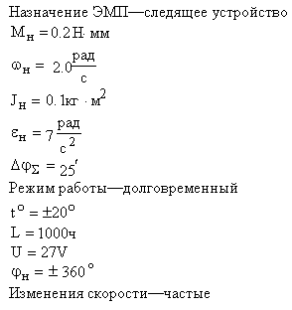
Анализ исходных данных и установление требований к ЭМП и двигателю
Назначение ЭМП—следящее устройство. Для следящих приводов характерны частые пуски, реверсы, остановки, поэтому для ЭМП следует применять управляемые двигатели с малым значением электромеханической постоянной. Вообще следящий привод должен удовлетворять многим критериям: быстродействия, точности вала, а также небольших габаритов.
Для установления типа электродвигателя проанализируем требования к ЭМП. Двигатель должен быть управляемым, питаться от сети постоянного напряжения (27V), иметь срок службы не менее 1000 часов, работать в долговременном режиме при частых реверсах. Этим условиям удовлетворяют двигатели серий ДПР и ДПМ.
Выбор типоразмера двигателя
Конкретный двигатель из намеченных серий выберем с учетом расчетной мощности двигателя.
Расчетная мощность двигателя $P_{p}=\frac{P_{н}}{η_{∘}}=\frac{M_{н}⋅ω_{н}}{η_{∘}}$,
Где $P_{н}−$мощность нагрузки на выходном валу, $η_{∘}−$КПД цепи двигатель-нагрузка
Рекомендуемый диапазон для цилиндрических передач $η_{∘}=0\text{.}5\text{.}\text{.}\text{.}0\text{.}8$, возьмем $η_{∘}=0\text{.}8$, тогда 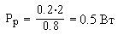Мощность двигателя по паспортным данным $P_{\text{дв}}=P_{p}⋅ξ$, где $ξ$—коэффициент запаса.
Для точных следящих приводов $ξ=2\text{.}5\text{.}\text{.}\text{.}5$, тогда. 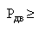5.5Вт. Из намеченных выше серий двигателей возьмем двигатель ДПР-42-Н1-02. Его характеристики:
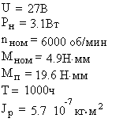
Определение общего передаточного отношения i₀
Общее передаточное отношение $i_{∘}=\frac{n_{\text{дв}}}{n_{н}}$, где частота вращения в оборотах в минуту
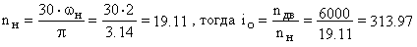
Выбор схемотехнического состава элементов ЭМП
Выберем компоновочную схему ЭМП, имеющую один входной и один выходной вал, параллельный входному, тогда целесообразнее применить цилиндрическую передачу. Для выбранной компоновочной схемы червячную или коническую передачи применять не следует, так как они обычно применяются, когда входной и выходной валы должны располагаться под углом. Выходное звено проектируемого привода должно иметь вращательный закон движения, следовательно, реечная передача не подходит (она обеспечивает поступательное движение выходного вала). В следящем приводе требования к плавности и бесшумности достаточно высокие, поэтому следует рассмотреть возможность применения косозубой передачи. Но учитывая достоинства цилиндрической передачи (высокую точность, технологичность и др.), остановимся на ней.
Рассчитаем оптимальное число ступеней:
- по критерию быстродействия 314=7.5
- по критерию минимальных габаритов 314=4.6
- по критерию наивысшей точности 314=2.8
Возьмем $n_{\text{опт}}$ по критерию min габаритов, округлим в сторону критерия быстродействия, получим $n_{\text{опт}}=5$

Проектный расчет ЭМП

Кинематический расчет ЭМП
При проектировании ЭМП требуемое передаточное отношение можно реализовать различными способами, разобьем общее передаточное отношение по ступеням по возрастающей к выходному валу:
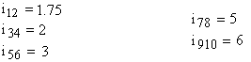
Определим числа зубьев элементарных передач.
Назначим для ведущих колес число зубьев одинаковое $\left(z_{1}=z_{3}=\text{.}\text{.}\text{.}=z_{9}\right)$
Для цилиндрических передач рекомендованный диапазон числа зубьев $z=\text{17}\text{.}\text{.}\text{.}\text{28}$
Так как следящий привод точный, то выберем число зубьев ближе к верхней границе.
Возьмем $z_{1}=z_{3}=\text{.}\text{.}\text{.}=z_{9}=\text{26}$
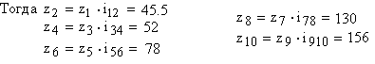
Подберем стандартные значения чисел зубьев
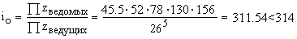, следовательно, число зубьев подобрано верно и $n_{н}$ может быть обеспечено.
Расчет моментов в кинематических цепях ЭМП
Задача расчета заключается в определении статического и суммарного моментов, действующих на каждом колесе.
КПД одной пары подшипников $η_{∘}=0\text{.}\text{95}\text{.}\text{.}\text{.}0\text{.}\text{99}$
КПД цилиндрической передачи $η_{п}=0\text{.}\text{98}\text{.}\text{.}\text{.}0\text{.}\text{99}$
Возьмем $η_{∘}=0\text{.}\text{98}$, $η_{п}=0\text{.}\text{99}$
Суммарный момент на выходном валу $M_{н_{Σ}}=M_{н}+J_{н}ε_{н}+J_{p}i_{∘}^{2}ε_{н}\left(1+k_{m}\right)$, где $M_{н}$—момент нагрузки на выходном валу, $J_{н}$—момент инерции нагрузки, $J_{p}$—момент инерции ротора
Для малоинерционного двигателя $k_{m}=0\text{.}4\text{.}\text{.}\text{.}1$, возьмем $k_{m}=1$
Приведенный момент на i-том колесе $\left(M_{z_{i}},Н⋅\text{мм}\right)$:
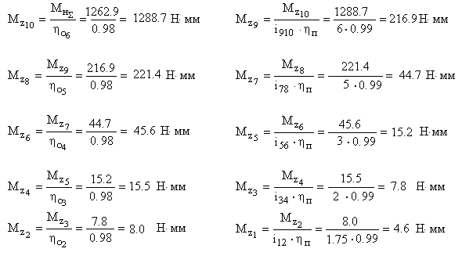
Так как суммарный приведенный момент не превышает номинальный момент (4.6<4.9), то выбранный двигатель подходит.
Проектный расчет зубчатых передач на прочность.
Цель этого расчета—определить модули зацепления элементарных передач. Применим в разрабатываемой конструкции открытый тип передач. Для такого типа передач проектным расчетом является расчет зубьев на изгиб.
Для открытых передач модуль зацепления $m=K_{m}⋅\sqrt{\frac{M⋅Y_{F}⋅K}{z⋅φ_{m}⋅\left[σ_{F}\right]}}$, где $K=1\text{.}1\text{.}\text{.}\text{.}1\text{.}5$—коэффициент расчетной нагрузки, возьмем $K=1\text{.}5$; $K_{m}$—коэффициент для прямозубых колес, $K_{m}=1\text{.}4$
$φ_{m}$—коэффициент ширины зуба, для мелкомодульных передач $φ_{m}=3\text{.}\text{.}\text{.}\text{16}$, возьмем $φ_{m}=8$; $Y_{F}$—коэффициент формы зуба.
$M$—суммарный приведенный момент.
Для определения модулей зацепления вычислим сначала допускаемое напряжение изгиба—
$\left[σ_{F}\right]=σ_{\text{FR}}⋅K_{\text{FC}}⋅K_{\text{FL}}/S_{F}$, где $K_{\text{FC}}$—коэффициент, учитывающий цикл нагружения колеса, так как передача реверсивная, то $K_{\text{FC}}=0\text{.}\text{65}$; $S_{F}$—коэффициент запаса прочности, для обычных условий работы $S_{F}=2\text{.}2$; $K_{\text{FL}}$—коэффициент долговечности; $σ_{\text{FR}}$—предел выносливости при изгибе.
Определим предел выносливости при изгибе.
Выберем материалы для колес:
- ведущих (шестерней)—сталь 40Х
- ведомых—сталь 40
Выберем вид термической обработки—нормализацию.
Для стали 40 и нормализации $\text{HB}=\text{190}\text{.}\text{.}\text{.}\text{240}$, а для стали 40Х $\text{HB}=\text{200}\text{.}\text{.}\text{.}\text{250}$
Для прирабатывающихся зубчатых передач ($\text{HB}≤\text{350}$) рекомендуется для выравнивания срока службы назначать твердость шестерни на 20…30 единиц больше твердости колеса:
$${\text{HB}}_{\text{шестерни}}={\text{HB}}_{\text{колеса}}+(\text{20}\text{.}\text{.}\text{.}\text{30})$$
Возьмем ${\text{HB}}_{\text{колеса}}=\text{200}$, ${\text{HB}}_{\text{шестерни}}={\text{HB}}_{\text{колеса}}+\text{20}=\text{220}$
Предел выносливости при изгибе:
- для шестерни $σ_{{\text{FR}}_{1}}=1\text{.}8⋅{\text{HB}}_{\text{шестерни}}=1\text{.}8⋅\text{220}=\text{396}\text{МПа}$
- для колеса $σ_{{\text{FR}}_{2}}=1\text{.}8⋅{\text{HB}}_{\text{колеса}}=1\text{.}8⋅\text{200}=\text{360}\text{МПа}$
Определим коэффициент долговечности $K_{\text{FL}}=\sqrt[m]{\frac{4⋅{\text{10}}^{6}}{N_{н}}}$, для $\text{HB}≤\text{350}$ — $m=6$, $N_{H}$—число циклов перемен напряжений
Расчетное число циклов нагружения i-того колеса $\left(N_{н_{i}}\right)$:
$N_{н_{\text{10}}}=\text{60}⋅n⋅c⋅L$, где $n$—частота вращения зубчатого колеса, об/мин; $c$—число колес, находящихся одновременно в зацеплении с рассчитываемым; $L$—срок службы передачи в ч.
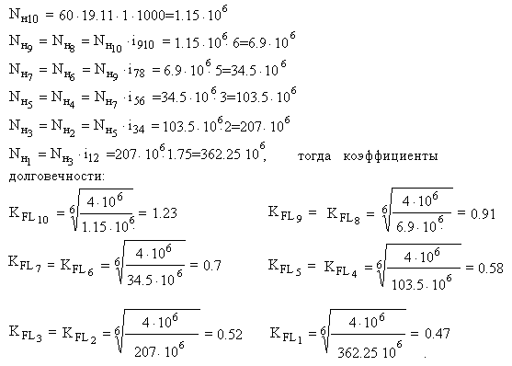
Если при расчетах коэффициент долговечности получается меньше единицы, то его принимают равным единице, поэтому примем
Вычислим допускаемые напряжения изгиба:
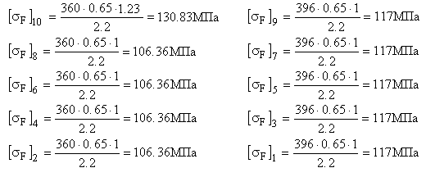
Значение коэффициента формы зуба $Y_{F}$
№ колеса | $$z$$ | $$Y_{F}$$
10 | 156 | 3,75
8 | 130 | 3,75
6 | 78 | 3,73
4 | 52 | 3,73
2 | 46 | 3,75
1=…=9 | 26 | 3,98

Составим отношение $\frac{Y_{F}}{\left[σ_{F}\right]}$
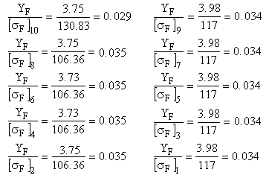
Так как $\frac{Y_{F}}{{\left[σ_{F}\right]}_{\text{10}}}$<$\frac{Y_{F}}{{\left[σ_{F}\right]}_{9}}$ , то для 5-ой элементарной передачи расчет модуля зацепления будем вести по шестерне, для 4-ой, 3-ей, 2-ой и 1-ой элементарных передач отношение $\frac{Y_{F}}{\left[σ_{F}\right]}$ для шестерни меньше, чем для колеса и поэтому для них расчет будем вести по колесу.
Модуль зацепления i-той элементарной передачи:
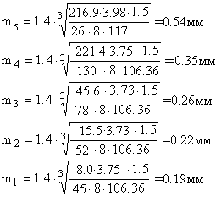
Рекомендуется принимать минимальное значение модуля для цилиндрических колес $m=0\text{.}2\text{мм}$, возьмем $m_{1}=m_{2}=m_{3}=0\text{.}3\text{мм}$, $m_{4}=0\text{.}4\text{мм}$ и $m_{5}=0\text{.}6\text{мм}$
Геометрический расчет зубчатых колес и передач
Делительный диаметр i-того колеса $d_{i}=m_{i}⋅z_{i}$
Диаметр вершин зубьев i-того колеса $d_{a_{i}}=m_{i}\left(z_{i}+2\right)$
Диаметр впадин i-того колеса $d_{f_{i}}=m_{i}⋅z_{i}−2⋅m_{i}⋅\left(1+c^{}\right)$, где $c^{}$—коэффициент радиального зазора.
Для $\left(m≤0\text{.}5\right)$—$c^{}=0\text{.}5$
Для $\left(0\text{.}5<m<1\right)$—$c^{}=0\text{.}\text{35}$
Ширина i-того колеса $b_{2_{i}}=φ_{m}m_{i}$
Ширина i-той шестерни $b_{1_{i}}=b_{2_{i}}+1$
Делительное межосевое расстояние i-той элементарной передачи $a_{i}=0\text{.}5⋅m_{i}⋅\left(z_{1_{i}}+z_{2_{i}}\right)$
колесо | $$d,\text{мм}$$ | $$d_{a},\text{мм}$$ | $$d_{f},\text{мм}$$
1 | $$0\text{.}3⋅\text{26}=7\text{.}8$$ | $$0\text{.}3⋅(\text{26}+2)=8\text{.}4$$ | $$0\text{.}3⋅\text{26}−2⋅0\text{.}3⋅\left(1+0\text{.}5\right)=6\text{.}9$$
2 | 0.3 45 = 13.5 | 0.3 (47+2) = 14.1 | 0.3 45 - 2 0.3 (1 + 0.5) = 12.6
3 | $$0\text{.}3⋅\text{26}=7\text{.}8$$ | $$0\text{.}3⋅(\text{26}+2)=8\text{.}4$$ | $$0\text{.}3⋅\text{26}−2⋅0\text{.}3⋅\left(1+0\text{.}5\right)=6\text{.}9$$
4 | 0.3 52 = 15.6 | 0.3 (52 + 2) = 16.2 | 0.3 52 - 2 0.3 (1+0.5) = 14.7
5 | $$0\text{.}3⋅\text{26}=7\text{.}8$$ | $$0\text{.}3⋅(\text{26}+2)=8\text{.}4$$ | $$0\text{.}3⋅\text{26}−2⋅0\text{.}3⋅\left(1+0\text{.}5\right)=6\text{.}9$$
6 | 0.3 78 = 23.4 | 0.3 (78 + 2) = 24 | 0.3 78 – 2 0.3 (1+0.5) = 22.5
7 | $$0\text{.}4⋅\text{26}=\text{10}\text{.}4$$ | $$0\text{.}4⋅(\text{26}+2)=\text{11}\text{.}2$$ | $$0\text{.}4⋅\text{26}−2⋅0\text{.}4⋅\left(1+0\text{.}5\right)=9\text{.}2$$
8 | 0.4 130 = 52 | 0.4 (130 + 2) = 52.8 | 0.4 130 – 2 0.4 (1+0.5) = 50.8
9 | 0.6 26 = 15.6 | $$0\text{.}6⋅\left(\text{26}+2\right)=\text{16}\text{.}8$$ | $$0\text{.}6⋅\text{26}−2⋅0\text{.}6⋅\left(1+0\text{.}\text{35}\right)=\text{13}\text{.}\text{98}$$
10 | $$0\text{.}6⋅\text{156}=\text{93}\text{.}6$$ | $$0\text{.}6⋅\left(\text{156}+2\right)=\text{94}\text{.}8$$ | $$0\text{.}6⋅\text{156}−2⋅0\text{.}6⋅\left(1+0\text{.}\text{35}\right)=\text{91}\text{.}\text{98}$$

колесо | $$b_{2},\text{мм}$$ | $$b_{1},\text{мм}$$
1 |  | $$2\text{.}4+1=3\text{.}4$$
2 | $$8⋅0\text{.}3=2\text{.}4$$
3 |  | $$2\text{.}4+1=3\text{.}4$$
4 | $$8⋅0\text{.}3=2\text{.}4$$
5 |  | $$2\text{.}4+1=3\text{.}4$$
6 | $$8⋅0\text{.}3=2\text{.}4$$
7 |  | $$3\text{.}2+1=4\text{.}2$$
8 | $$8⋅0\text{.}4=3\text{.}2$$
9 |  | $$4\text{.}8+1=5\text{.}8$$
10 | $$8⋅0\text{.}6=4\text{.}8$$

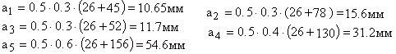
Проверочные расчеты спроектированного ЭМП
Уточненный расчет моментов, действующих на вал.
Приведенный уточненный статический момент $M_{с\text{.}\text{пр}}^{}=\frac{M}{i_{∘}⋅η_{п}⋅η_{∘}}$, где
$η_{п}=\prod{η_{п_{i}}}$, где $η_{П_{i}}$—КПД i-той элементарной передачи; $η_{∘}=\prod{η_{∘_{i}}}$, где $η_{o_{i}}$—КПД опор i-того вала.
Приведенный уточненный динамический момент $M_{д\text{.}\text{пр}}^{}=J_{\text{пр}}⋅ε_{н}⋅i_{∘}$, где $J_{\text{пр}}$—приведенный момент инерции всего ЭМП
Определим сначала приведенный уточненный статический момент, для этого вычислим КПД передачи и КПД опор.
КПД передачи $η_{п}=1−{π⋅f⋅ε_{ν}⋅C⋅\left(\frac{1}{z_{1}}+\frac{1}{z_{2}}\right)}/2$, где $f$—коэффициент трения, возьмем для стали по стали без смазки $f=0\text{.}1$; $ε_{ν}$—коэффициент перекрытия, принимают $ε_{ν}=1\text{.}5$; $C$—коэффициент нагрузки.
Коэффициент нагрузки для цилиндрических передач $C=\frac{F+2\text{.}\text{92}}{F+0\text{.}\text{174}}$, где $F=\frac{2⋅M_{2}}{d_{2}}$—окружная сила
i-тая окружная сила:
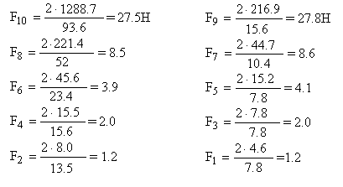
Тогда коэффициент нагрузки для i-той элементарной передачи
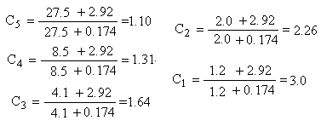
Тогда КПД i-той элементарной передачи:
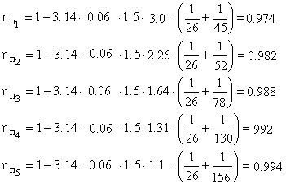
КПД подшипника определяется по формуле$η_{∘}=\frac{M−M_{\text{подш}\text{.}}}{M}$, где $M_{\text{подш}\text{.}}$—момент трения в подшипниках
Момент трения цилиндрической опоры $M_{\text{тр}}=0,\text{635}⋅F⋅f⋅d$, где $d$—диаметр вала.
Назначим диаметры валов $d_{I}=d_{\text{II}}=d_{\text{III}}=d_{\text{IV}}=2$; $d_{V}=3$; $d_{\text{VI}}=5$, тогда моменты трения подшипников на i-том валу:
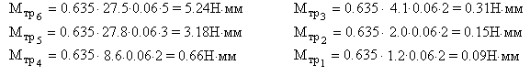
КПД подшипников на i-том валу:
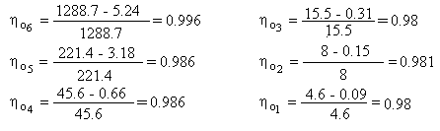
Тогда :
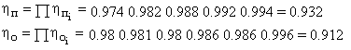
Определим приведенный уточненный статический момент
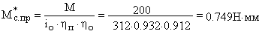
Для вычисления приведенного уточненного динамического момента найдем приведенный момент инерции всего ЭМП $J_{\text{пр}}=J_{p}+J_{p\text{.}\text{np}}+J_{н}/i_{o}^{2}$, где $J_{p}$—момент инерции ротора, $J_{p\text{.}\text{пр}}$—приведенный момент инерции редуктора, $J_{Н}$—момент инерции нагрузки.
Приведенный момент инерции редуктора
$J_{p\text{.}\text{np}}=J_{1}+\frac{J_{2}+J_{3}}{i_{\text{12}}^{2}}+\frac{J_{4}+J_{5}}{i_{\text{12}}^{2}⋅i_{\text{34}}^{2}}+\frac{J_{6}+J_{7}}{i_{\text{12}}^{2}⋅i_{\text{34}}^{2}⋅i_{\text{56}}^{2}}+\frac{J_{8}+J_{9}}{i_{\text{12}}^{2}⋅i_{\text{34}}^{2}⋅i_{\text{56}}^{2}⋅i_{\text{78}}^{2}}+\frac{J_{\text{10}}}{i_{o}}$, где $J_{i}$—момент инерции i-того зубчатого колеса, который вычисляется по формуле $J={π⋅b⋅ρ⋅d^{4}⋅{\text{10}}^{−\text{32}}}/{\text{32}}$, где $ρ$—плотность, для сталей $ρ=7\text{.}8\text{гр}/{\text{см}}^{3}$
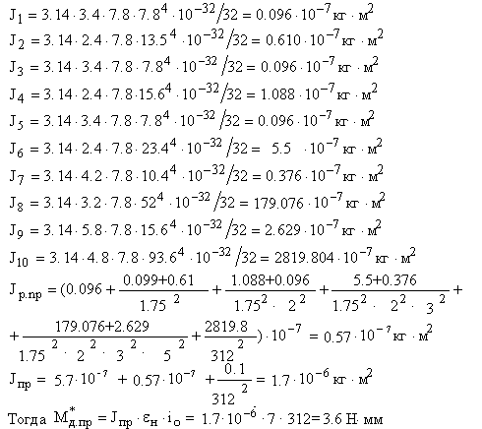

Проверка правильности выбора двигателя
Так как пуски частые, то $M_{\text{ном}}≥M_{с\text{.}\text{пр}\text{.}}^{}+M_{д\text{.}\text{пр}\text{.}}^{}$
4.9>3.6 + 0.749 = 4.349. Условие выполняется, следовательно, двигатель выбран верно.

Проверочные расчеты на прочность зубчатых колес
Проверим выполнение условия $σ_{н}≤\left[σ_{н}\right]$, где$σ_{H}$—контактное напряжение, $\left[σ_{н}\right]$—допускаемое контактное напряжение
Вычислим допускаемое контактное напряжение $\left[σ_{н}\right]={σ_{\text{HR}}⋅z_{R}⋅z_{V}⋅K_{\text{HL}}}/{S_{H}}$, где
$σ_{\text{HR}}$—предел контактной выносливости поверхности зубьев, $σ_{\text{HR}}=2⋅\text{HB}+\text{70}$:
- для колеса $σ_{\text{HR}}=2⋅\text{200}+\text{70}=\text{470}\text{МПа}$
- для шестерни $σ_{\text{HR}}=2⋅\text{220}+\text{70}=\text{510}\text{МПа}$
$z_{R}=1$—коэффициент, учитывающий шероховатость сопряженных поверхностей
$z_{V}=1$—коэффициент, учитывающий окружную скорость колеса
$K_{\text{HL}}=\sqrt[m]{\frac{N_{\text{но}}}{N_{н}}}$—коэффициент долговечности, где $N_{\text{но}}$—базовое число циклов перемены напряжений, для нормализованных стальных колес $N_{\text{но}}={\text{10}}^{7}$; $N_{н}$—расчетное число циклов нагружения, для $\text{HB}≤\text{350}$—$m=6$
Вычислим коэффициент долговечности i-того колеса:
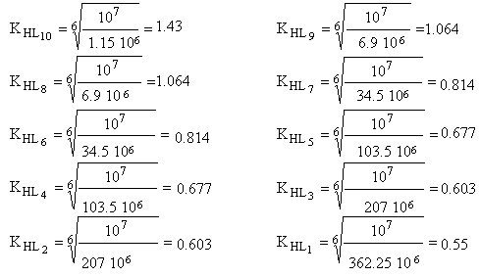
Если при расчетах коэффициент долговечности получается меньше единицы, то его принимают равным единице, поэтому примем $K_{{\text{HL}}_{1}}=K_{{\text{HL}}_{2}}=K_{{\text{HL}}_{3}}=K_{{\text{HL}}_{4}}=K_{{\text{HL}}_{5}}=K_{{\text{HL}}_{6}}=K_{{\text{HL}}_{7}}=1$
$S_{H}=1\text{.}1\text{.}\text{.}\text{.}1\text{.}2$—коэффициент безопасности, возьмем $S_{H}=1\text{.}2$
Тогда допускаемое контактное напряжение i-того колеса:
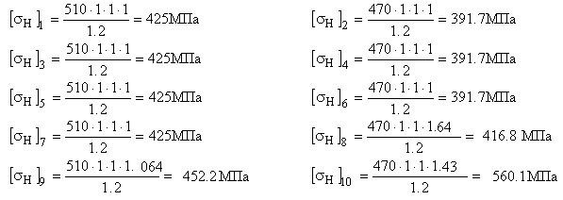
Вычислим контактное напряжение $σ_{н}=\sqrt{\frac{M_{2}⋅K⋅K_{α}^{3}⋅{\left(i_{\text{12}}+1\right)}^{3}}{i_{\text{12}}^{2}⋅b⋅a^{2}}}$, где $K$—коэффициент расчетной нагрузки.
Для стальных прямозубых колес $K_{α}=\text{48}\text{.}5\text{МПа}$
Найдем коэффициент расчетной нагрузки $K=K_{\text{HV}}⋅K_{Hβ}$, где $K_{\text{HV}}=1+{\left(K_{\text{FV}}−1\right)}/2$—коэффициент динамичности, $K_{Hβ}=1+{\left(K_{Fβ}−1\right)}/2$—коэффициент неравномерности нагрузки.
$K_{\text{FV}}$—коэффициент динамичности, для быстроходных колес высокой степени точности $K_{\text{FV}}=1\text{.}1$. Исходя из этого, $K_{\text{HV}}=1+\left(1\text{.}1−1\right)/2=1\text{.}\text{05}$
$K_{Fβ}$—коэффициент, учитывающий неравномерность распределения нагрузки по ширине зуба.
$φ_{\text{bd}}=0\text{.}2⇒K_{Fβ}=1\text{.}\text{05}$, поэтому $K_{Hβ}=1+\left(1\text{.}\text{05}−1\right)/2=1\text{.}\text{065}$
Таким образом $K=1\text{.}\text{05}⋅1\text{.}\text{065}=1\text{.}\text{103}$
Тогда контактное напряжение на i-том ведомом колесе:
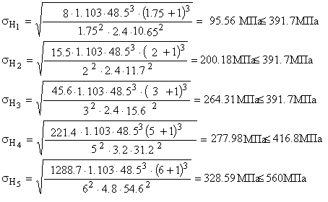
Таким образом, расчеты показывают, что зубчатые колеса удовлетворят условиям прочности.

Проверочный расчет на прочность при кратковременных перегрузках
Проверим выполнение условия $σ_{H}⋅\sqrt{K_{\text{пер}}}≤{\left[σ_{H}\right]}_{\text{max}}$, где ${\left[σ_{H}\right]}_{\text{max}}$—предельно допустимое напряжение, $K_{\text{пер}}$—коэффициент перегрузки.
При нормализации ${\left[σ_{H}\right]}_{\text{max}}=2\text{.}8⋅σ_{T}$, для стали 40 $σ_{T}=\text{340}$, для стали 40Х $σ_{T}=\text{800}\text{.}\text{.}\text{850}$ (возьмем $\text{820}$), тогда ${\left[σ_{H}\right]}_{{\text{max}}_{1}}=2\text{.}8⋅\text{820}=\text{2296}\text{МПа}$, ${\left[σ_{H}\right]}_{{\text{max}}_{2}}=2\text{.}8⋅\text{340}=\text{952}\text{МПа}$
Коэффициент перегрузки $K_{\text{пер}}=\frac{M_{п}}{M}$, где $M_{П}$—пусковой момент двигателя,
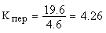
Вычислим $σ_{H}⋅\sqrt{K_{\text{пер}}}$ для i-того ведомого колеса:
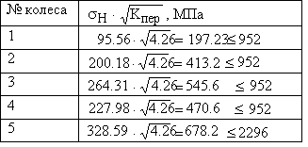
Следовательно, условие $σ_{H}⋅\sqrt{K_{\text{пер}}}≤{\left[σ_{H}\right]}_{\text{max}}$ выполняется для всех колес.

Определение времени разгона и выбега ЭМП
Электромеханическая постоянная привода $T_{\text{ЭМ}}=\frac{J_{\text{пр}}⋅ω_{\text{ном}}}{M_{п}−M_{с\text{.}\text{пр}}^{}}$, где
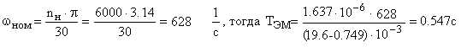
Время разгона
Время выбега вала двигателя 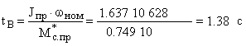
Угол выбега (угол поворота вала выходного звена за время выбега)
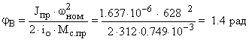
Расчет ЭМП на точность
Целью этого расчета является проверка выполнения условия $Δ_{Σ}^{p}≤\left[δ_{o}S\right]$, где $\left[δ_{o}S\right]$—допустимая суммарная погрешность ЭМП, $Δ_{Σ}^{p}$—вероятностная суммарная погрешность ЭМП.
Учитывая назначение передачи, и заданную высокую точность отработки положения выходного вала примем, что все колеса изготовлены по 6-й степени точности
Выберем вид сопряжения:
Рассчитаем значение бокового зазора $j_{p}=j_{n}^{t}+j_{c}$, где $j_{n}^{t}$—боковой зазор, соответствующий максимальной рабочей температуре; $j_{c}$—боковой зазор, необходимый для размещения смазки.
$j_{n}^{t}=\text{684}⋅a⋅\left[α_{з\text{.}к\text{.}}⋅\left(t_{з\text{.}к\text{.}}−{\text{20}}^{∘}\right)−α_{\text{кор}}⋅\left(t_{\text{кор}}−{\text{20}}^{∘}\right)\right]$, где $α_{з\text{.}к}$ и $α_{\text{кор}}$—коэффициенты линейного расширения материалов зубчатого колеса и корпуса соответственно.
Пусть корпус изготовлен из алюминиевого сплава Д16Т, для этого сплава $α=\text{22}\text{.}7⋅{\text{10}}^{−6}\frac{1}{{}^{∘}C}$, для стали $α=\text{12}\text{.}4⋅{\text{10}}^{−6}\frac{1}{{}^{∘}C}$. Рабочий диапазон температур по условию $t^{∘}=±{\text{20}}^{∘}C$, тогда боковой зазор, соответствующий максимальной рабочей температуре для i-той элементарной передачи:
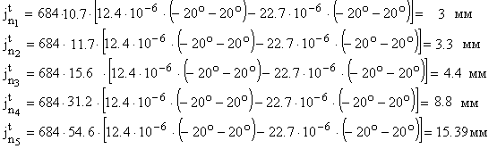
Боковой зазор, необходимый для размещения смазки ($j_{c}=0,\text{03}⋅m$):
$$j_{c_{1}}=0\text{.}\text{03}⋅0\text{.}3=0\text{.}\text{009}\text{мм}$$
$$j_{c_{2}}=0\text{.}\text{03}⋅0\text{.}3=0\text{.}\text{009}\text{мм}$$
$$j_{c_{3}}=0\text{.}\text{03}⋅0\text{.}3=0\text{.}\text{009}\text{мм}$$
$$j_{c_{4}}=0\text{.}\text{03}⋅0\text{.}4=0\text{.}\text{012}\text{мм}$$
$$j_{c_{5}}=0\text{.}\text{03}⋅0\text{.}6=0\text{.}\text{018}\text{мм}$$
Вычислим значение бокового зазора:
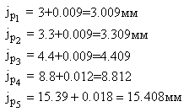
Учитывая соотношение $j_{p}≤j_{n\text{min}}$, подберем вид сопряжения G для колес элементарных передач.
Вероятная суммарная погрешность ЭМП $Δ_{Σ}^{p}={Δϕ}_{\text{io}Σ}^{p}+Δ_{лΣ}^{p}$, где ${Δϕ}_{\text{io}Σ}^{p}$—вероятностное значение кинематической погрешности цепи; $Δ_{лΣ}^{p}$—вероятностное значение мертвого хода кинематической цепи.
Вероятностное значение кинематической погрешности цепи ${Δϕ}_{\text{io}Σ}^{p}=E_{iΣ}^{p}+t_{1}⋅\sqrt{\sum_{j=1}^{5}{{\left(ξ_{j}⋅V_{\text{ij}}\right)}^{2}}}$, где $E_{iΣ}^{p}$—суммарная координата середины поля рассеяния кинематической погрешности цепи, $t_{1}$—коэффициент, учитывающий процент принятого риска, $ξ_{j}$—передаточный коэффициент j-той элементарной передачи, $V_{\text{ij}}$—поле рассеяния погрешностей элементарных передач.
Суммарная координата середины поля рассеяния кинематической погрешности цепи $E_{iΣ}^{p}=\sum_{j=1}^{5}{ξ_{j}⋅E_{\text{ij}}}$, где $E_{\text{ij}}$—координаты середины поля рассеяния погрешностей элементарных передач.
Определим передаточный коэффициент j-той элементарной передачи:
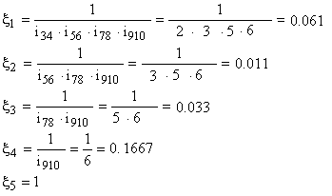
Координаты середины поля рассеяния погрешностей элементарных передач $E_{\text{ij}}={\left({Δϕ}_{\text{io}\text{max}}^{ϕ}+{Δϕ}_{\text{io}\text{min}}^{ϕ}\right)}/2$, где ${Δϕ}_{\text{io}\text{max}}^{ϕ}$—максимальная кинематическая погрешность передачи в угловых минутах c учетом фактического угла поворота ведомого колеса передачи, ${Δϕ}_{\text{io}\text{min}}^{ϕ}$—минимальная кинематическая погрешность передачи в угловых минутах c учетом фактического угла поворота ведомого колеса передачи.
Кинематическая погрешность передачи в угловых минутах ${Δϕ}_{\text{io}}=6\text{.}{\text{88}⋅F_{\text{io}}^{'}}/m⋅z_{2}$, где $F_{\text{io}}^{'}$—кинематическая погрешность передачи в мкм.
Минимальное значение кинематической погрешности передачи в мкм $F_{\text{io}\text{min}}^{'}=0\text{.}\text{62}⋅K_{s}⋅\left(F_{i1}^{'}+F_{i2}^{'}\right)$, где $K_{s}$—коэффициент фазовой компенсации, $F_{i1}^{'}$ и $F_{i2}^{'}$—допуск на кинематическую погрешность шестерни и колеса соответственно.
Допуск на кинематическую погрешность $F_{i}^{'}=F_{p}+f_{f}$, где $F_{p}$—допуск на накопленную погрешность шага зубчатого колеса (шестерни), $f_{f}$—допуск на погрешность профиля зуба
Для 6-й степени точности допуск на накопленную погрешность шага зубчатого колеса (шестерни) в мкм:
$$d\left(\text{колес}\right)$$ | $$F_{p}$$ | $$d\left(\text{шестерней}\right)$$ | $$F_{p}$$
13.5 | 16 | 7.8 | 16
15.6 | 17 | 7,8 | 16
23.4 | 19 | 7,8 | 16
52 | 25 | 10.4 | 16
93.6 | 30 | 15.6 | 17

Для 6-й степени точности допуск на погрешность профиля зуба в мкм:
- для $0\text{.}1≤m≤0\text{.}5$ $f_{f}=7$
- для $0\text{.}5<m≤1$ $f_{f}=8$
Вычислим допуск на кинематическую погрешность шестерни ($F_{i1}^{'}$) и колеса($F_{i2}^{'}$) в мкм:
 | $$m$$ | $$F_{i1}^{'}$$ | $$F_{i2}^{'}$$
1 | 0,3 | 16+7=23 | 16+7=23
2 | 0,3 | 16+7=23 | 17+7=24
3 | 0,3 | 16+7=23 | 19+7=26
4 | 0,4 | 16+7=23 | 25+7=32
5 | 0,6 | 17+8=25 | 30+8=38

Коэффициент фазовой компенсации в зависимости от передаточного отношения:
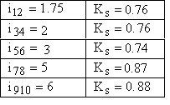
Тогда минимальное значение кинематической погрешности передачи в мкм для i-той элементарной передачи:
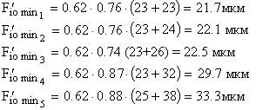
Максимальное значение кинематической погрешности передачи в мкм
$F_{\text{io}\text{max}}^{'}=K⋅\left[\sqrt{{\left(F_{i1}^{'}\right)}^{2}+E_{ΣM1}^{2}}+\sqrt{{\left(F_{i2}^{'}\right)}^{2}+E_{ΣM2}^{2}}\right]$, где $K$—коэффициент фазовой компенсации, $E_{{ΣM}_{1}}$ и $E_{{ΣM}_{2}}$—погрешность монтажа шестерни и колеса соответственно.
Коэффициент фазовой компенсации в зависимости от передаточного отношения:
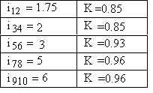
Погрешность монтажа $E_{ΣM}=e_{r}⋅\text{tg}α$, где $e_{r}$— монтажное радиальное биение, возьмем $e_{r}=\text{11}\text{мкм}$, тогда $E_{ΣM}=\text{11}⋅\text{tg}{\text{20}}^{∘}=3\text{.}\text{57}\text{мкм}$
Максимальное значение кинематической погрешности передачи в мкм для i-той элементарной передачи:
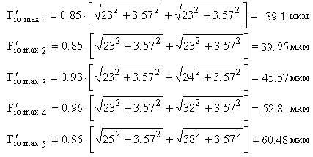
Кинематическая погрешность (max и min) передачи в угловых минутах для i-той элементарной передачи:
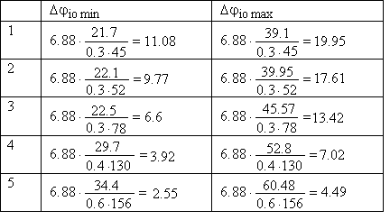
Кинематическая погрешность передачи в угловых минутах c учетом фактического угла поворота ведомого колеса передачи ${Δϕ}_{\text{io}}^{ϕ}={Δϕ}_{\text{io}}⋅Kϕ$, где $K_{ϕ}$—коэффициент, учитывающий зависимость кинематической погрешности рассчитываемой передачи от фактического максимального угла поворота ее выходного колеса. Если угол поворота звена, к которому приводится погрешность $ϕ≥{\text{360}}^{∘}$, то $K_{ϕ}=1$. Следовательно, для всех элементарных передач берем $K_{ϕ}=1$.
Поэтому для всех элементарных передач ${Δϕ}_{\text{io}}^{ϕ}={Δϕ}_{\text{io}}$.
Тогда координаты середины поля рассеяния погрешностей элементарных передач в угловых минутах($E_{\text{ij}}$):
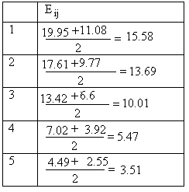
Поле рассеяния погрешностей элементарных передач $V_{\text{ij}}={Δϕ}_{\text{io}\text{max}}^{ϕ}−{Δϕ}_{\text{io}\text{min}}^{ϕ}$ в угловых минутах:
 | $$V_{\text{ij}}$$
1 | 19.95 – 11.08 = 8.87
2 | 17.61 – 9.77 = 7.84
3 | 13.42 – 6.6 = 6.82
4 | 7.02 – 3.92 = 3.1
5 | 4.49 – 2.55 = 1.94

Суммарная координата середины поля рассеяния кинематической погрешности цепи в угловых минутах
Так как процент принятого риска $p=0\text{.}\text{27}$, то $t_{1}=0\text{.}\text{57}$
Вероятностное значение кинематической погрешности цепи
Вероятностное значение мертвого хода кинематической цепи $Δ_{лΣ}^{p}=E_{лΣ}^{p}+t_{2}⋅\sqrt{\sum_{j=1}^{5}{{\left(ξ_{j}⋅V_{\text{лj}}\right)}^{2}}}$, где $E_{лΣ}^{p}$—значение координаты середины поля рассеяния люфтовой погрешности кинематической цепи, $t_{2}$—коэффициент, учитывающий процент принятого риска, $V_{\text{лj}}$—поле рассеяния мертвого хода элементарных передач.
Значение координаты середины поля рассеяния люфтовой погрешности кинематической цепи $E_{лΣ}^{p}=\sum_{j=1}^{5}{ξ⋅E_{\text{лj}}}$, где $E_{\text{лj}}$—координаты середины поля рассеяния мертвого хода элементарных передач.
Координаты середины поля рассеяния мертвого хода элементарных переда $E_{\text{лj}}={\left({Δϕ}_{л\text{max}j}+{Δϕ}_{л\text{min}j}\right)}/2$, где ${Δϕ}_{л\text{min}}$ и ${Δϕ}_{л\text{max}}$—min и max значение мертвого хода.
Min значение мертвого хода ${Δϕ}_{л\text{min}}=7\text{.}\text{32}⋅\frac{j_{n\text{min}}}{m⋅z_{2}}$, где $j_{n\text{min}}$—гарантированный боковой зазор между зубьями.
Min гарантированный боковой зазор между зубьями колес для i-той элементарной передачи ($j_{n\text{min}}$) и допуск на отклонение межосевого расстояния передачи ($f_{a}$):
$a_{ω}$,мм | $j_{n\text{min}}$,мкм | $f_{a}$,мкм
10.65 | 6 | $$±\text{11}$$
11.7 | 6 | $$±\text{14}$$
15.6 | 8 | $$±\text{14}$$
31.2 | 9 | $$±\text{16}$$
54,6 | 13 | ± 22
Min значение мертвого хода i-той элементарной передачи:
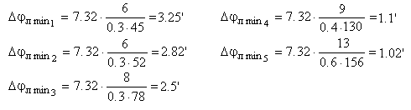
Max значение мертвого хода в угловых единиах ${Δϕ}_{л\text{max}}=6\text{.}\text{88}⋅\frac{j_{t\text{max}}}{m⋅z_{2}}$, где $j_{t\text{max}}$—максимальное значение мертвого хода в мкм.
Если пренебречь радиальными зазорами в опорах шестерни и колеса, то максимальное значение мертвого хода в мкм $j_{t\text{max}}=0\text{.}7⋅\left(E_{\text{HS}1}+E_{\text{HS}2}\right)+\sqrt{0\text{.}5⋅\left(T_{H1}^{2}+T_{H2}^{2}\right)+2⋅{\left(+f_{a}\right)}^{2}}$, где $E_{\text{HS}1}$ и $E_{\text{HS}2}$—наименьшее смещение исходного контура шестерни и колеса соответственно, $T_{H1}$ и $T_{H2}$—допуск на смещение исходного контура шестерни и колеса соответственно.
Наименьшее смещение исходного контура шестерни $E_{\text{HS}1}$ и колеса $E_{\text{HS}2}$ для $m<1$ и 6-ой степени точности:
$$d$$ | $$E_{\text{HS}1}$$ | $$d$$ | $$E_{\text{HS}2}$$
7,8 | 12 | 10,8 | 14
7,8 | 12 | 12 | 14
7,8 | 12 | 19,5 | 16
10,4 | 12 | 56 | 22
15,6 | 14 | 93,6 | 25
Допуск на радиальное биение зубчатого венца i-того колеса ($F_{r}$) для 6-й степени точности:
$m$,мм | $d$,мм | $F_{r}$,мкм | $d$,мм | $F_{r}$,мкм
0,3 | 7,8 | 11 | 13.5 | 12
0,3 | 7,8 | 11 | 15.6 | 12
0,3 | 7,8 | 11 | 23.4 | 14
0,4 | 10,4 | 11 | 52 | 19
0,6 | 15,6 | 16 | 93,6 | 25
Допуск на смещение исходного контура шестерни $T_{H1}$ и колеса $T_{H2}$ для модуля $m<1$:
$F_{r}$,мкм | $T_{H1}$,мкм | $F_{r}$,мкм | $T_{H2}$,мкм
11 | 22 | 12 | 22
11 | 22 | 12 | 22
11 | 22 | 14 | 23
11 | 22 | 19 | 32
16 | 23 | 25 | 38
Максимальное значение мертвого хода i-той элементарной передачи в мкм:
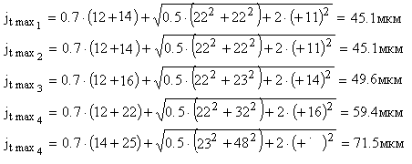
Найдем max значение мертвого хода в угловых минутах для i-той элементарной передачи:
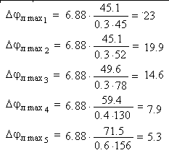
Тогда координаты середины поля рассеяния мертвого хода элементарных передач ($E_{\text{лj}}$) в угловых минутах:
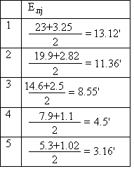
Значение координаты середины поля рассеяния люфтовой погрешности кинематической цепи
Поле рассеяния мертвого хода элементарных передач $V_{\text{лj}}={Δϕ}_{л\text{max}j}−{Δϕ}_{л\text{min}j}$:
 | $$V_{\text{лj}}$$
1 | 23 – 3.25 = 19.75’
2 | 19.9 – 2.82 = 17.08’
3 | 14.6 – 2.5 = 12.1’
4 | 7.9 – 1.1 = 6.8’
5 | 5.3 – 1.02 = 4.28
Так как процент принятого риска $p=0\text{.}\text{27}$, то $t_{2}=0\text{.}\text{46}$
Вероятностное значение мертвого хода кинематической цепи
Вероятная суммарная погрешность ЭМП 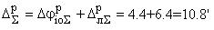
Условие $Δ_{Σ}^{p}≤\left[δ_{o}S\right]$ выполняется.
Исследование влияния параметров зубчатых колес и передач на различные критерии ЭМП
а) Быстродействие:
Этот критерий можно охарактеризовать моментом инерции. Приведенный момент инерции всего ЭМП
Момент инерции ротора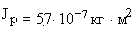, Момент инерции редуктора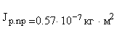, Момент инерции нагрузки 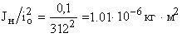
Найдем вклад $J_{p}$, $J_{p\text{.}\text{np}}$ и $J_{н}/i_{o}^{2}$ в $J_{\text{пр}}$:
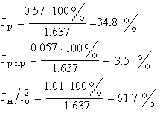
По найденным результатам построим диаграмму1. Как видно из расчетов, наибольший вклад в приведенный момент инерции всего ЭМП вносит приведенный момент инерции нагрузки. Для уменьшения приведенного момента инерции нагрузки можно выбрать двигатель с большим числом оборотов.
Рассмотрим приведенный момент инерции редуктора:
Собственный момент инерции i-того колеса:
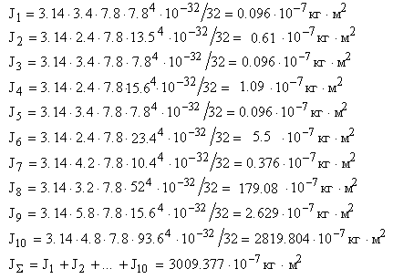
Найдем вклад каждого колеса в собственный суммарный момент инерции:
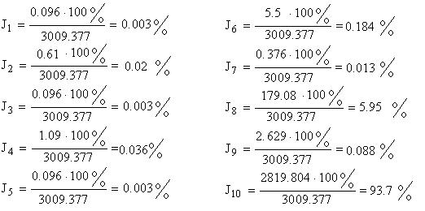
Приведенный момент инерции i-того колеса:
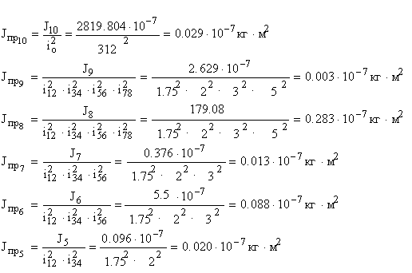
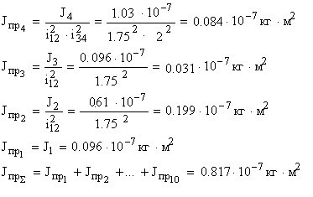
Найдем вклад каждого колеса в приведенный суммарный момент инерции:
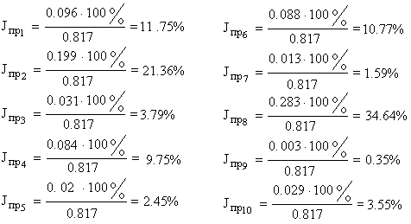
По полученным результатам построим гистограмму1, по ней легко заметить, что для того, чтобы уменьшить $J_{p\text{.}\text{np}}$, надо в первую очередь $J_{{\text{пр}}_{8}}$ и $J_{{\text{пр}}_{2}}$, так как они вносят наибольший вклад.
Понижая момент инерции, мы тем самым повышаем быстродействие ЭМП.
б) Точность:
Точность ЭМП характеризуется погрешностью (кинематической и люфтовой).
Вероятная суммарная погрешность ЭМП, кинематическая погрешность, люфтовая погрешность
Определим вклад кинематической и люфтовой погрешностей в суммарную погрешность:
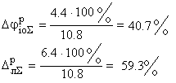
По полученным значениям построим диаграмму2. Легко заметить, что люфтовая погрешность вносит больший вклад, чем кинематическая, поэтому для уменьшения суммарной погрешности (увеличения точности ЭМП) следует в первую очередь понизить люфтовую погрешность.
Рассмотрим влияние отдельных элементарных передач на кинематическую и люфтовую погрешности:
Собственная кинематическая погрешность элементарных передач (координаты середины поля рассеяния погрешностей):
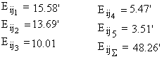
Определим вклад $E_{{\text{ij}}_{i}}$ в $E_{{\text{ij}}_{Σ}}$:
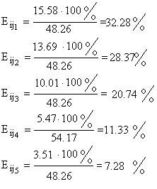
Приведенная кинематическая погрешность элементарных передач (вероятностная):
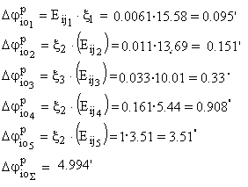
Определим вклад ${Δϕ}_{{\text{io}}_{i}}^{p}$ в ${Δϕ}_{{\text{io}}_{Σ}}^{p}$:
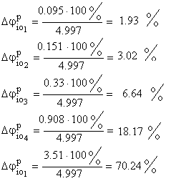
По полученным значениям построим гистограмму2.
Две последние элементарные передачи (вклад их погрешностей) практически определяют суммарную кинематическую погрешность, следовательно, для уменьшения последней необходимо уменьшить именно кинематические погрешности 4-ой и 5-ой элементарных передач.
Собственная люфтовая погрешность элементарных передач (координаты середины поля рассеяния погрешностей):
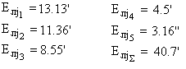
Определим вклад $E_{{\text{лj}}_{5}}$ в $E_{{\text{лj}}_{Σ}}$:
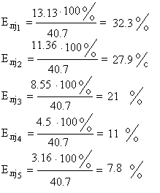
Приведенная люфтовая погрешность элементарных передач (вероятностная):
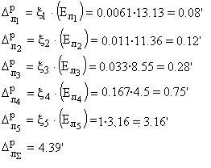
Определим вклад $Δ_{л_{i}}^{р}$ в $Δ_{л_{Σ}}^{р}$:
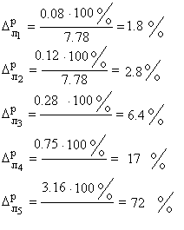
По полученным результатам построим гистограмму3.
Наибольший вклад в суммарную люфтовую погрешность вносят 5-тая и 4-тая элементарные передачи, поэтому для ее уменьшения необходимо уменьшить погрешности именно этих передач, например, применить безлюфтовые колеса.

в) Габариты:
Габариты ЭМП определяются в основном межосевыми расстояниями.
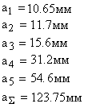
Определим вклад $a_{i}$ в $a_{Σ}$:
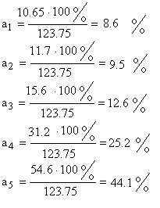
По полученным результатам построим гистограмму4.
Заметим, что наибольшие межосевые расстояния между 4-ым и 5-ым и 5-ым и 6-ым валами, следовательно, они в основном определяют габариты ЭМП.
г) Масса:
Определим массу колес:
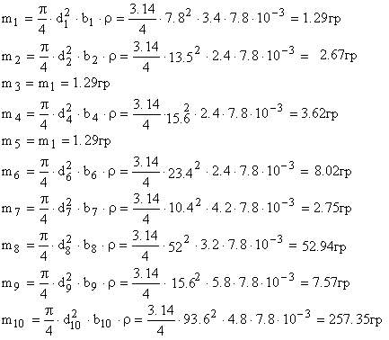
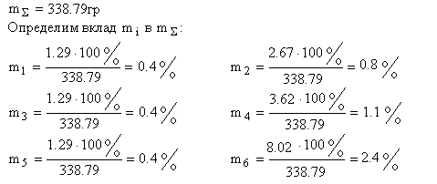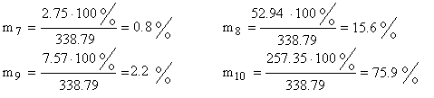
По полученным результатам построим гистограмму5.
Из гистограммы 5 видно, что 92.7% от общей массы колес занимают 8-ое и 10-ое колеса. Следовательно, для заметного уменьшения общей массы надо уменьшить массу этих колес (например, сделать их фигурными, то есть «дырчатыми»)
Содержание графической части:
- Варианты схемотехнического состава ЭМП
- Конструктивные варианты компоновки ЭМП
- График времени разгона ЭМП
- Чертеж зубчатого колеса

Литература

1.Кокорев Ю.А. и др. «Расчет электромеханического привода»
учебное пособие М. МГТУ. 1995, 132 с.
2.Кокорев Ю. А. «Проектирование корпусных деталей приборов»
учебное пособие М. МГТУ. 1980, 32 с.
3.Буев А. А., Еремеев А. И., Кокорев Ю. А. «Атлас конструкции
ЭПУ», М. Машиностроение, 1982, 116 с.

МГТУ им Н.Э. Баумана

Расчетно-пояснительная записка

К курсовой работе по ОКП

Исследование влияния параметров элементов привода на
конструктивно-технологические, точностные и временные параметры ЭМП

Вариант 1

Выполнил : Белянин А.
Группа : РЛ3-51
Проверил : Кокорев Ю.А.

Москва 2000

